Проект

Шумерская нумерология

Пользователь вставляет:

* Дата рождения

Программа выдает число судьбы

Число судьбы – сума всех цифр даты рождения. должна быть одна цифра в конце

Пользователь Получить Имя судьбы.

1. - любая гласная

9 - вообще любая буква

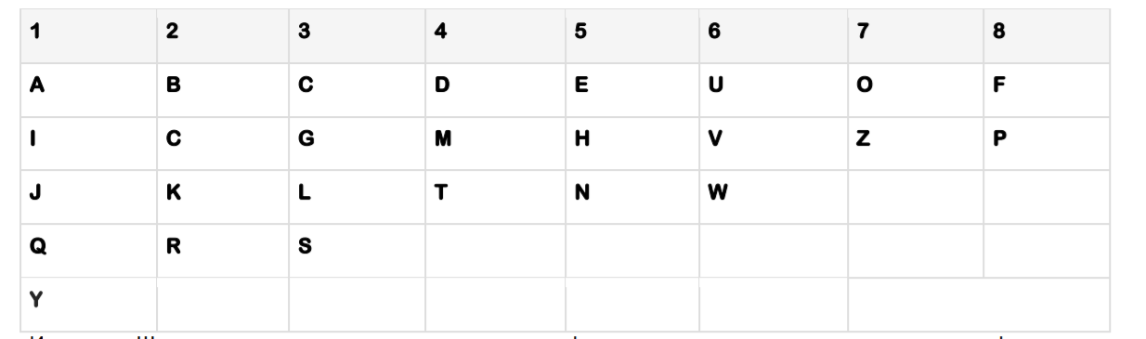

Первая буква это сумма всех чисел

Вторая буква день даты рождения

Третья буква месяц